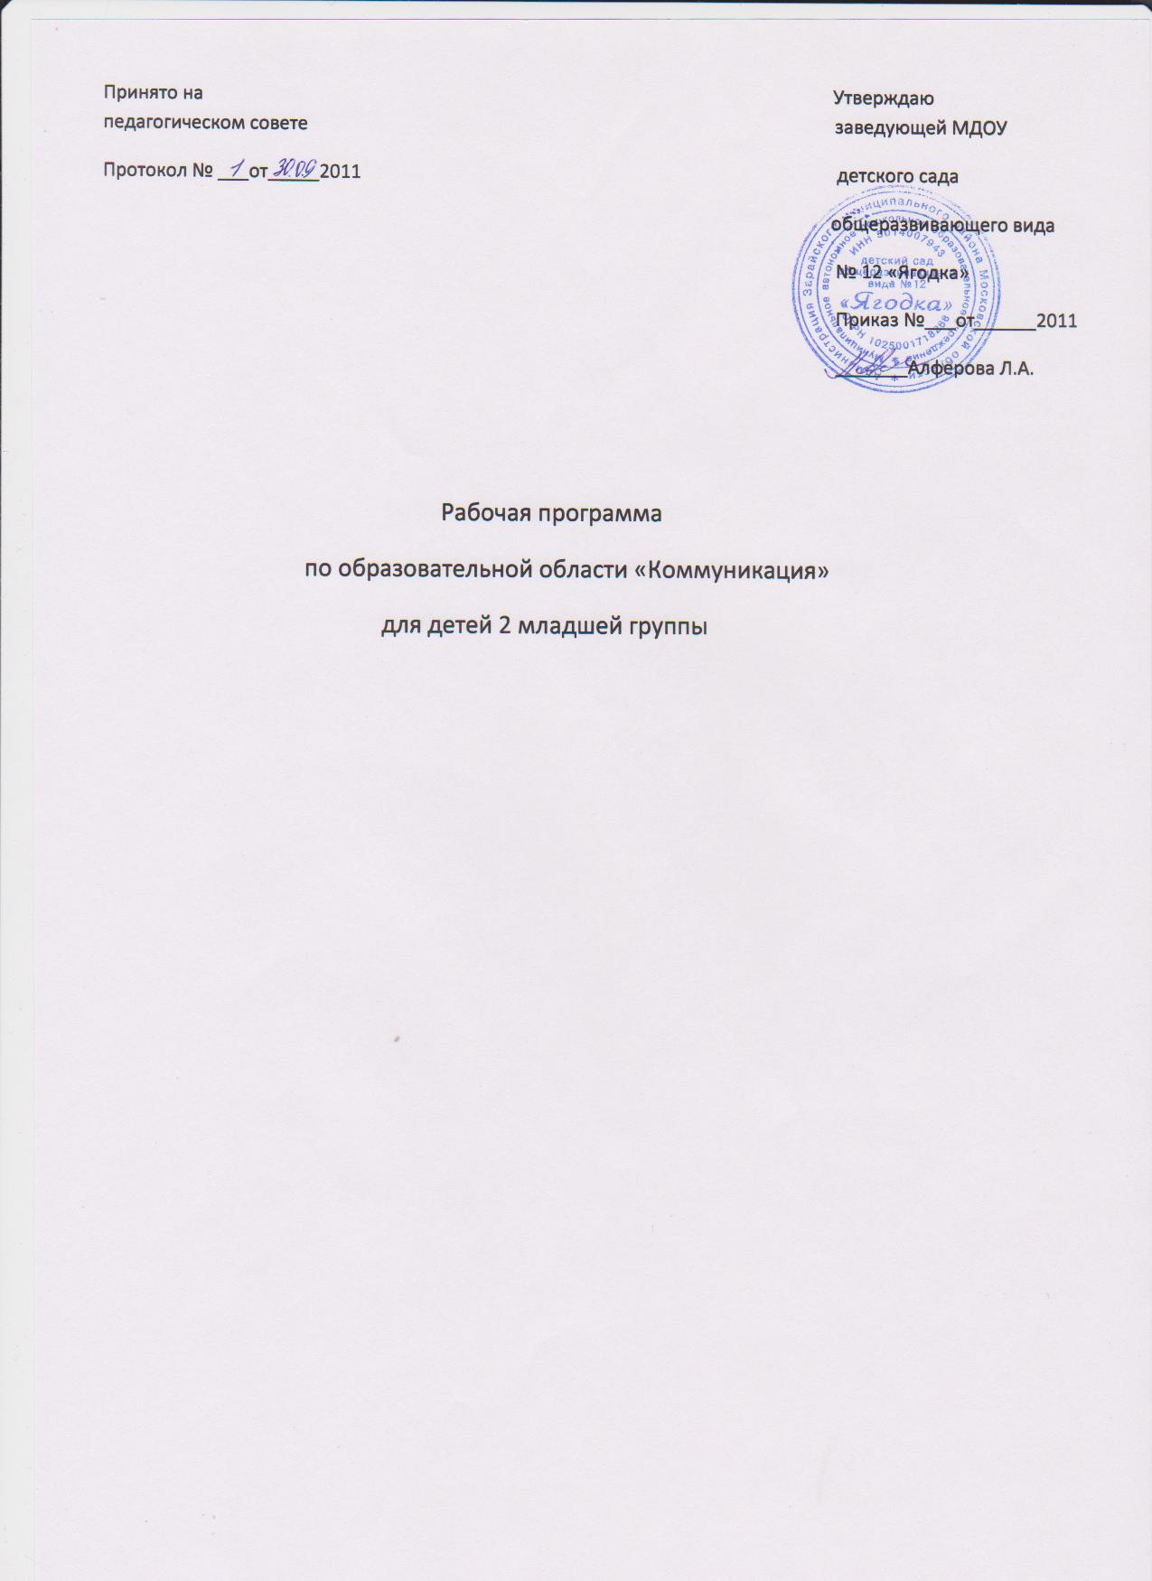

Пояснительная записка
Пояснительная записка по образовательной деятельности «Коммуникация» проводится 2 раза в месяц длительностью не более 15 минут. Годовой объем – 18. Диагностика 2 раза в год: вводная (сентябрь-октябрь), итоговая (май).
Образовательная деятельность «Коммуникация» направлена на овладение конструктивными способами и средствами взаимодействия с окружающими людьми через решение следующих задач:
- развитие свободного общения со взрослыми и детьми;
- развитие всех компонентов устной речи детей ( лексической стороны, грамматического строя речи, произвольной стороны речи – диалогической и монологической форм) в различных видах детской деятельности;
- практическое овладение воспитанниками нормами речи
Для решения задач используем основную общеобразовательную программу дошкольного образования Н.Е.Веракса, Т.С.Комаровой, М.А.Васильевой «От рождения до школы» и порциональную программу О.С.Ушаковой «Развитие речи дошкольников», методика Т.Я. Затулиной «Комплексные занятия по развитию речи».
Введение программы О.С.Ушаковой обосновано тем, что в ней большое место отведено подготовительной работе, направленной на развитие связной речи, которая проводится в игровой форме с использованием игрушек.
Введение методики Т.Я. Затулиной обусловлено тем, что комплексные мероприятия способствуют объединению всех видов деятельности при ведущей – речевой, это маленький сценарий на одну тему. Это не утомляет малыша, так как идет постоянная смена деятельности, дети играют и учатся одновременно.
Сопутствующими формами обучения являются выставки, экскурсии, развлечения, праздники.
«Коммуникация» тесно связано с образовательными областями «Художественное творчество», «Чтение художественной литературы», «Формирование целостной картины мира – расширение кругозора», «Социализация», «Познание».
Образовательная область «Чтение художественной литературы», где одной из задач является приобщение к словесному искусству и развитию литературной речи.
Образовательная деятельность «Формирование целостной картины мира – расширение кругозора» - установление простейших связей между предметами и явлениями, умение делать простейшие выводы.
Образовательная область «Художественное творчество» - умение детей рассказывать о своем рисунке, поделке.
Образовательная область «Социализация» - приобщать к элементарным общепринятым нормам и правилам взаимоотношения со сверстниками и взрослыми.
Образовательная область «Познание» - формирование целостной картины мира – расширение кругозора детей.

Требования к уровню знаний образовательной области «Коммуникация»
для детей младшей группы (3-4 лет)
- внимательно слушает стихи и сказки;
- отвечает и задает вопросы с использованием всех частей речи;
- читает наизусть небольшие стихи;
- инсценирует отрывки

Месяц | Тема | Федеральный компонент | Компонент ДОУ
Сентябрь | Рассказ воспитателя о младшей группе | - обратить внимание как чисто и красиво в группе;  - уточнить название предметов окружающей обстановки, напомнить, как зовут воспитателей, няню;  - воспитывать желание поддерживать порядок
Сентябрь | Рассматривание картины «Играем с песком». Дид.игра «Чья вещь?» | - учить понимать знакомый сюжет, называть действия персонажей, окружающие предметы, их цвет, характеризовать взаимоотношения между играющими;  -уточнить представления о свойствах песка;  - воспитывать внимание
Октябрь | Дид.игры и упражнения на тему овощи | - уточнить, как дети различают и называют овощи;  - учить различать овощи на ощупь, по вкусу, используя слова - сырой, вареный, соленый, длинная, круглая…  - воспитывать внимание, развивать память
Октябрь | Любуемся красотой осени | - учить описывать увиденное, активизировать словарь;  - воспитывать внимание, отрабатывать четкое произношение звука «о»
Ноябрь | В гостях у К… | - знакомить детей с предметами ближайшего окружения – посуда, мебель, ее назначение, выделяя основные признаки предмета;  - развивать интерес;  - воспитывать бережное отношение к предметам домашнего обихода
Ноябрь | Рассматривание картины «Коза с козлятами» | - учить рассматривать картину, продолжать знакомить с домашними животными, вовлекать детей в разговоры во время рассматривания;  - учить четкому и правильному произношению звука «и» | - учить называть особенности внешнего вида;  - развивать целенаправленное внимание, мышление;  -воспитывать интерес к домашним животным
Декабрь | Описание игрушки |  | - учить составлять вместе с воспитателем небольшой рассказ об игрушке;  - учить различать слова с противоположенным значением;  - развивать внимание;  - воспитывать бережное отношение к игрушкам
Декабрь | Рассказывание по картине «Катание на санках» |  | - учить отвечать на вопросы по содержанию картины, составлять рассказ вместе с воспитателем;  - закреплять название одежды, качеств;  - развивать зрительное восприятие;  - воспитывать внимание, усидчивость
Январь | Волшебная шкатулка | - учить рассматривать предметы, выделяя цвет, детали, качества, назначение;  - развивать навыки диалогической речи – понимать вопрос и отвечать на него
Январь | Бабушкина сказка | - закрепить знакомые детям сказки, узнавать их по фрагментам;  - развивать память, речь;  - воспитывать желание слушать сказки и испытывать от этого удовольствие, желание самим рассказывать отдельные эпизоды
Февраль | Едем в автобусе |  | - познакомить с новой картиной, вовлечь детей в разговор по ее содержанию;  - учить отвечать на вопросы и рассказывать по фрагментам картины, активизировать словарь детей;  - развивать внимание, умение говорить в нормальном темпе;  - воспитывать умение играть дружно
Февраль | На чем люди ездят? | - воспитывать интерес к различным видам транспорта;  - упражнять в правильном произношении звуков б,бь | - закреплять знания о пассажирском транспорте;  - вовлекать детей в разговор по ходу игры;  - учить отвечать на вопросы;  - развивать внимание, память
Март | У Кати день рождение (рассказывание по игрушкам) | - учить рассматривать предметы и рассказывать о них, составляя описательный рассказ;  - учить согласовывать слова в предложениях;  - развивать целенаправленное внимание, мышление, память, четкую речь;  - воспитывать бережное отношение к игрушкам
Март | Рассматривание сюжетных картин, дидактическое упражнение на звукопроизношение | - продолжать учить рассматривать сюжетные картины, помогая определить тему, конкретизировать действия и взаимоотношения персонажей;  - отрабатывать правильное и отчетливое произношение, звукоподражательных слов;  - развивать внимание, мышление;  - воспитывать умение играть дружно
Апрель | Новые игрушки | - учить рассматривать предметы, рассказывать о них;  - учить использовать в речи предложения в определенной последовательности, составлять рассказ | - развивать внимание, память, умение говорить четко, произнося слова со звуком «Ф»;  - воспитывать бережное отношение к игрушкам
Апрель | Играем в поезд (рассматривание картины) | - развивать умение говорить в умеренном темпе, четко проговаривать звуки;  - воспитывать умение играть дружно, группой | - учить детей рассматривать картину, понимать ее содержание;  - учить отвечать на вопросы и рассказывать по фрагментам картин, активизировать словарь детей;  - отрабатывать четкое произношение звука «С»
Май | Рассказывание по картине «Кошка с котятами» | - развивать внимание, память, умение использовать в речи предложения с однородными членами;  - воспитывать умение играть дружно, делиться игрушками | - учить детей рассматривать картину, составлять рассказ по ее фрагментам (по образцу);  - обогащать и активизировать словарь детей;  - упражнять в четком произношении звука «З»
Май | Любимые сказки | - развивать память, воображение, интонационную выразительность речи;  - воспитывать любовь к русским народным сказкам;  - отрабатывать четкое произношение звука «Ц» | - закреплять в памяти знакомые сказки;  - учить узнавать их по фрагментам, иллюстрациям;  - воспроизводить отрывки из сказок, драматизировать их

